上海市“星光计划”第十届职业院校技能大赛（中职组）

《零部件测绘与CAD成图技术》赛项

赛
务
手
册

二〇二三年四月
上海市“星光计划”第十届职业院校技能大赛（中职组）
《零部件测绘与CAD成图技术》赛项
赛务手册
一、比赛时间地点安排
日期 | 地点 | 比赛时间 | 参赛选手
2023年4月15日  （周六） | 上海工商信息学校  （15号楼一楼机房） | 08：00-12:00（第一场） | 23人
 |  | 14:00-18:00（第二场） | 22人

二、比赛轮转方案
时间 | 安排 | 地点
第一轮报到时间7:00 | 全部参赛校领队和参赛选手报到，抽取比赛场次号和赛位号 | 报到地点 | 15号楼南广场
 |  | 准备室 | 15号楼一楼教室
第一轮比赛时间  8:00-12:00 | 《零部件测绘与CAD成图技术》项目竞赛（上午场次选手） | 比赛地点 | 15号楼一楼机房
12:00-13:00 | 考场清场、选手休息，公布下一轮竞赛名单 | 休息室 | 6号楼211、6号楼212教室
第二轮报到时间13:00 | 下午场领队和参赛选手报到，抽取比赛选手赛位号 | 报到地点 | 15号楼南广场
 |  | 准备室 | 15号楼一楼教室
第二轮比赛时间14:00-18:00 | 《零部件测绘与CAD成图技术》项目竞赛（下午场次选手） | 比赛地点 | 15号楼一楼机房

三、赛场示意图、交通方式及联系人
1、赛场说明及示意图
赛场:15号楼一楼机房室
报到、抽签、休息处：15号楼南广场
准备室：15号楼一楼教室
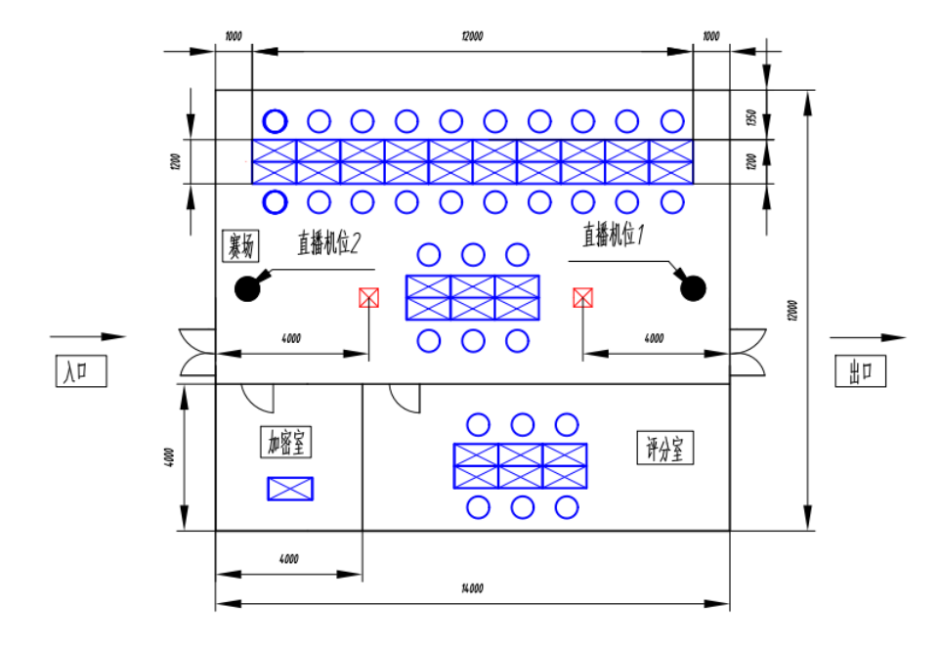
附赛场平面示意图
2、上海工商信息学校周边交通
公交线路：公交青华专线/上青线/沪青盈专线到公园东路华青路站，步行50米到学校；
地铁：1、17号线到青浦新城站，步行约20分钟到学校；
2、17号线到汇金路站，转乘青浦1路/2路到公园东路华青路站，步
行50米到学校。
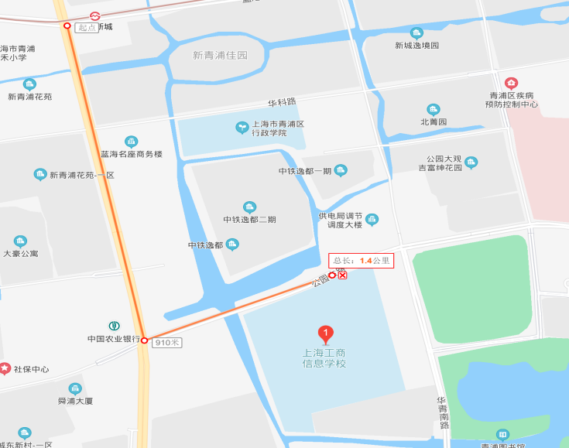
3、联系人及联系方式
赛场联系人：汪珉
联系电话：18121236917

四、赛前熟悉场地
时间：2023年4月14日9:00 -12:00
地点：15号楼一楼机房
联系人：汪珉
联系电话：18121236917

五、参赛学校
序号 | 参赛单位全称 | 人数
1 | 江南造船集团职业技术学校 | 3
2 | 上海电机学院附属科技学校(上海市临港科技学校） | 3
3 | 上海工商信息学校 | 3
4 | 上海海事大学附属职业技术学校 | 3
5 | 上海石化工业学校 | 3
6 | 上海食品科技学校 | 3
7 | 上海市大众工业学校 | 3
8 | 上海市奉贤中等专业学校 | 3
9 | 上海市高级技工学校 | 3
10 | 上海市工程技术管理学校 | 3
11 | 上海市工业技术学校 | 3
12 | 上海市环境学校 | 3
13 | 上海市松江区新桥职业技术学校 | 3
14 | 上海市杨浦职业技术学校 | 3
15 | 上海市医药学校 | 3
合计： |  | 45

六、赛事纪律
1、参赛选手必须持身份证、学生证、参赛证检录进入考场，证件不齐者不得进入比赛场地。
2、选手不得携带任何工具书、手机、计算器、移动存储设备等物品进入考场。
3、参赛选手应严格遵守赛场纪律，听从工作人员指挥。严禁冒名顶替和弄虚作假，违者取消学校参赛资格或竞赛成绩。
4、选手离场时除随身物品不得携带竞赛组织方提供的物品离场。
5、参赛单位车辆从公园东路2025号正门进入学校。
6、为保证比赛顺利进行，领队及指导教师不可以现场观摩，承办单位提供赛场现场直播，地点在3号楼205会议室。

